UMC – Universidade de Mogi das Cruzes

Alan Reis de Amorim RGM: 11241102532

Fernando Gabriel Arakawa De Souza RGM:1124111101689

Guilherme Ferreira Santos RGM: 11241103461

Luiz Fernando Carrupt Macera: 11241101284

Projeto Consultório Odontológico

Consultório Sorriso Perfeito

Mogi Das cruzes

2024

UMC – Universidade de Mogi das Cruzes

Alan Reis de Amorim RGM: 11241102532

Fernando Gabriel Arakawa De Souza RGM: 1124111101689

Guilherme Ferreira Santos RGM: 11241103461

Luiz Fernando Carrupt Macera: 11241101284

UMC – Universidade de Mogi das Cruzes

Projeto Consultório Odontológico

Consultório Sorriso Perfeito

Documentação do projeto Consultório Odontológico

Sorriso Perfeito Instituição de ensino

UMC- Universidade De Mogi Das Cruzes

Professor(a): Carla Fabiane Calixto da Silva Soar

Mogi Das cruzes

2024

# **Sumário**

Sumário 2

Introdução 3

Definição dos Problemas: 3

Escolha o tipo de negócio a ser atendido: 3

Propostas de solução: 4

Objetivo 4

Objetivo principal: 5

Objetivos específicos: 5

Desenvolvimento 5

Separação das responsabilidades: 6

Cronograma: 6

Layout do site odontológico 6

• Tela principal: 6

Layout do Administrador 9

Layout do cliente 10

Documentação No Visual Studio Code 11

MVC / Controller / ConsultaController.php 12

MVC / Controller / RegistroController.php 13

MVC / Model / Consulta.php 14

MVC / Model / Database.php 16

MVC / Model / Mensagem.php 17

MVC / Model / ModelLogin.php 17

MVC / Model / NavBar.php 18

MVC / Model / NavBarCliente.php 18

MVC / View / AdicionarConsulta.php 19

MVC / View / Editar.php 21

MVC / View / index2.php 23

MVC / View / PainelAdm.php 23

MVC / View / PainelCliente.php 26

MVC / View / Visualizar.php 28

SitePrincipal / Css / cards.css 30

SitePrincipal / Css / contato.css 33

SitePrincipal / Css / login.css 34

SitePrincipal / Css / navegação.css 37

SitePrincipal / Css / odonto.css 39

SitePrincipal / HTML / index.html 42

SitePrincipal / HTML / login.html 51

SitePrincipal / HTML / registrar.html 52

Possíveis melhorias futuras 53

• Criação de perfis para os doutores 53

• Melhora no design da interface do cliente e do funcionário 53

• Implementação de mais campos no agendamento de consultas 53

• Criação de uma loja odontológica no site 53

Conclusão 54

# **Introdução**

## **Definição dos Problemas:**

## **Escolha o tipo de negócio a ser atendido:**

Com um consenso unanime, selecionamos um consultório odontológico para ser a nossa opção de negócio a ser atendida. Após um levantamento geral, visualizamos uma necessidade em comum para este tipo de negócio, a dificuldade em marcar e realizar o agendamento de consultas, sempre são muito vagas sobre seus métodos além de que a comunicação nem sempre é das melhores. Com tudo isso em mente, decidimos criar o projeto focado nessas necessidades, a partir daí decidimos criar a Sorriso Perfeito, um site odontológico de agendamento de consultas onde o cliente sempre será a prioridade.

## **Propostas de solução:**

Com a ideia inicial de aprimorar e agilizar o agendamento de gerenciamento das consultas, pensamos na melhor forma de realizar esta ação e por meio de pesquisas chegamos à conclusão de contratar um funcionário, atras do nosso sistema o funcionário poderá gerenciar os nossos agendamentos e todas as nossas consultas.

# **Objetivo**

## **Objetivo principal:**

Desenvolver um sistema integrado para a clínica odontológica "Sorriso Perfeito", que permita agendar consultas de forma rápida e eficaz, garantindo uma experiência intuitiva e acessível aos clientes.

## **Objetivos específicos:**

* Criar uma funcionalidade de agendamento online que disponibilize horários disponíveis para marcação direta no site.
* Apresentar os serviços da clínica de forma clara e organizada, destacando seus diferenciais.
* Reforçar a confiança nos profissionais que atendem na clínica e online.
* Garantir uma interface boa e responsiva tendo a manter acessibilidade em dispositivos móveis e desktops.
* Integrar notificações automáticas para confirmar consultas ou informar alterações no agendamento.

# **Desenvolvimento**

## **Separação das responsabilidades:**

A separação das responsabilidades ficou por parte dos membros onde separamos os 4 integrantes entre as partes do site como HTML, CSS, JAVASCRIPT, PHP, MYSQL, por mais que existisse uma separação os membros do grupo sempre priorizaram auxiliar seus colegas de trabalho nos mais diversos problemas e dúvidas sobre o site. Com isto o trabalho em equipe e Armonia resultou em um projeto satisfatório aos membros, mas não foi possível implementar todas as ideias apresentadas, porém o resultado está funcional e pronto para ser apresentado.

## **Cronograma:**

|  |  |  |
| --- | --- | --- |
| **Semana** | **Data (Quarta-feira)** | **Objetivo** |
| 1 | 23/10 | Criação e elaboração das ideias apresentadas |
| 2 | 27/10 | Criação do layout inicial do site |
| 3 | 04/11 | Criação do banco de dados (Mysql) e PHP |
| 4 | 11/11 | finalização do site e adicionando Javascript |
| 5 | 18/11 | Criação da documentação e slides |
| 6 | 21/11 | Entrega de todos os arquivos e documentos |

# **Layout do site odontológico**

## **Tela principal:**

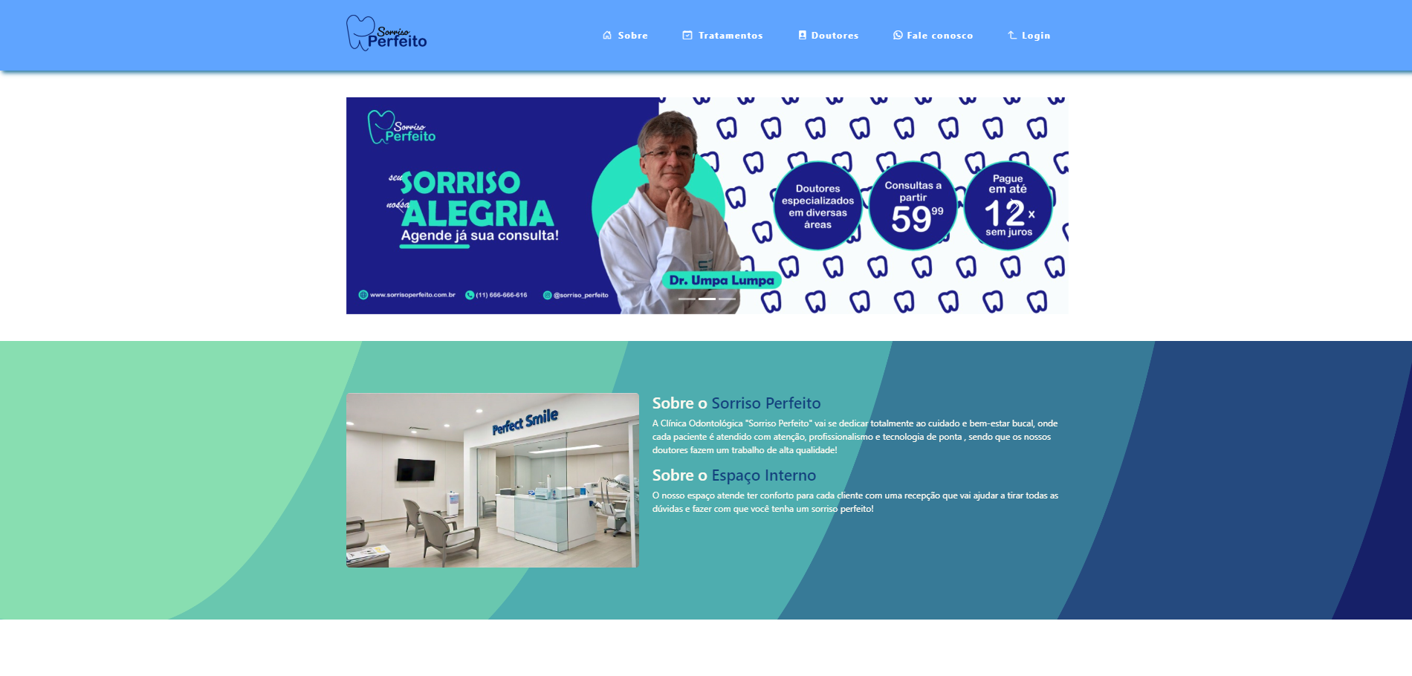

Na tela principal podemos destacar seu design único desenvolvido pensado no site, com paletas de cores mais claras e azuis, sendo estas cores que remetem a odontologia além de seu design podemos destacar suas aplicações onde temos:

**"Nav-bar"** ou "Barra de navegação" na sua parte superior onde nelas contém os itens "Sobre " no qual ele levara você para um breve resumo de como é nossa empresa e como é sua infraestrutura interna.

"**Tratamentos**" na qual levara você diretamente aos nossos tratamentos.

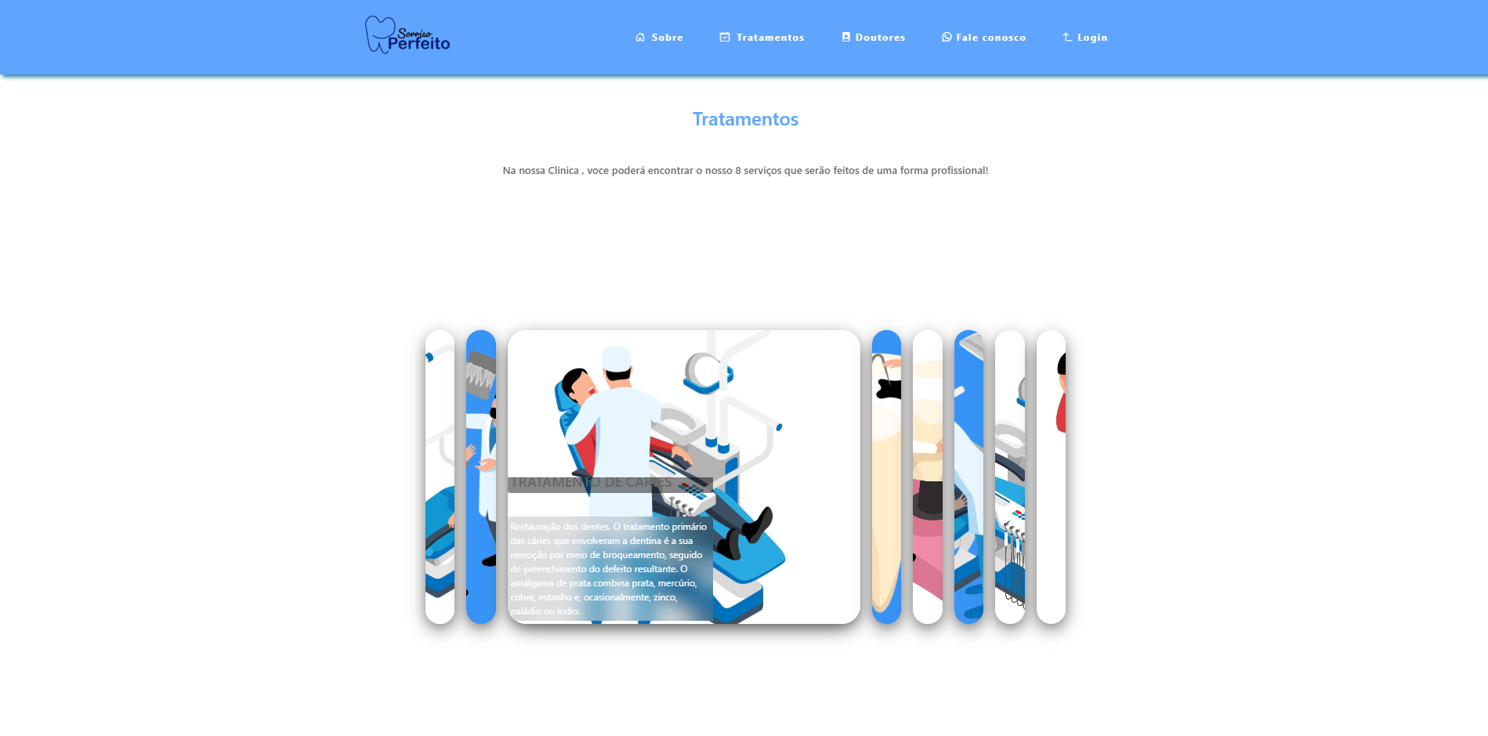

"**Doutores**" um breve resumo de alguns dos nossos profissionais que atuam no consultório.

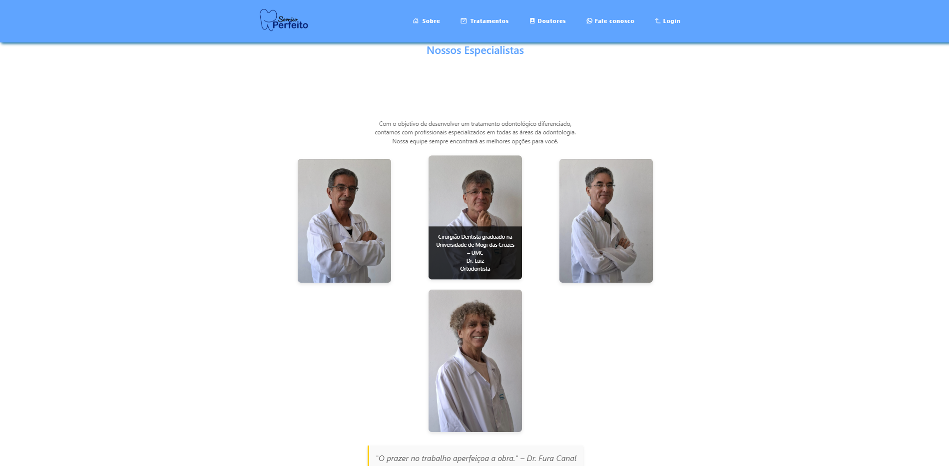

"**Fale Conosco**" Parte onde aparecera nossos meios de comunicação e contatos juntamente com endereço.

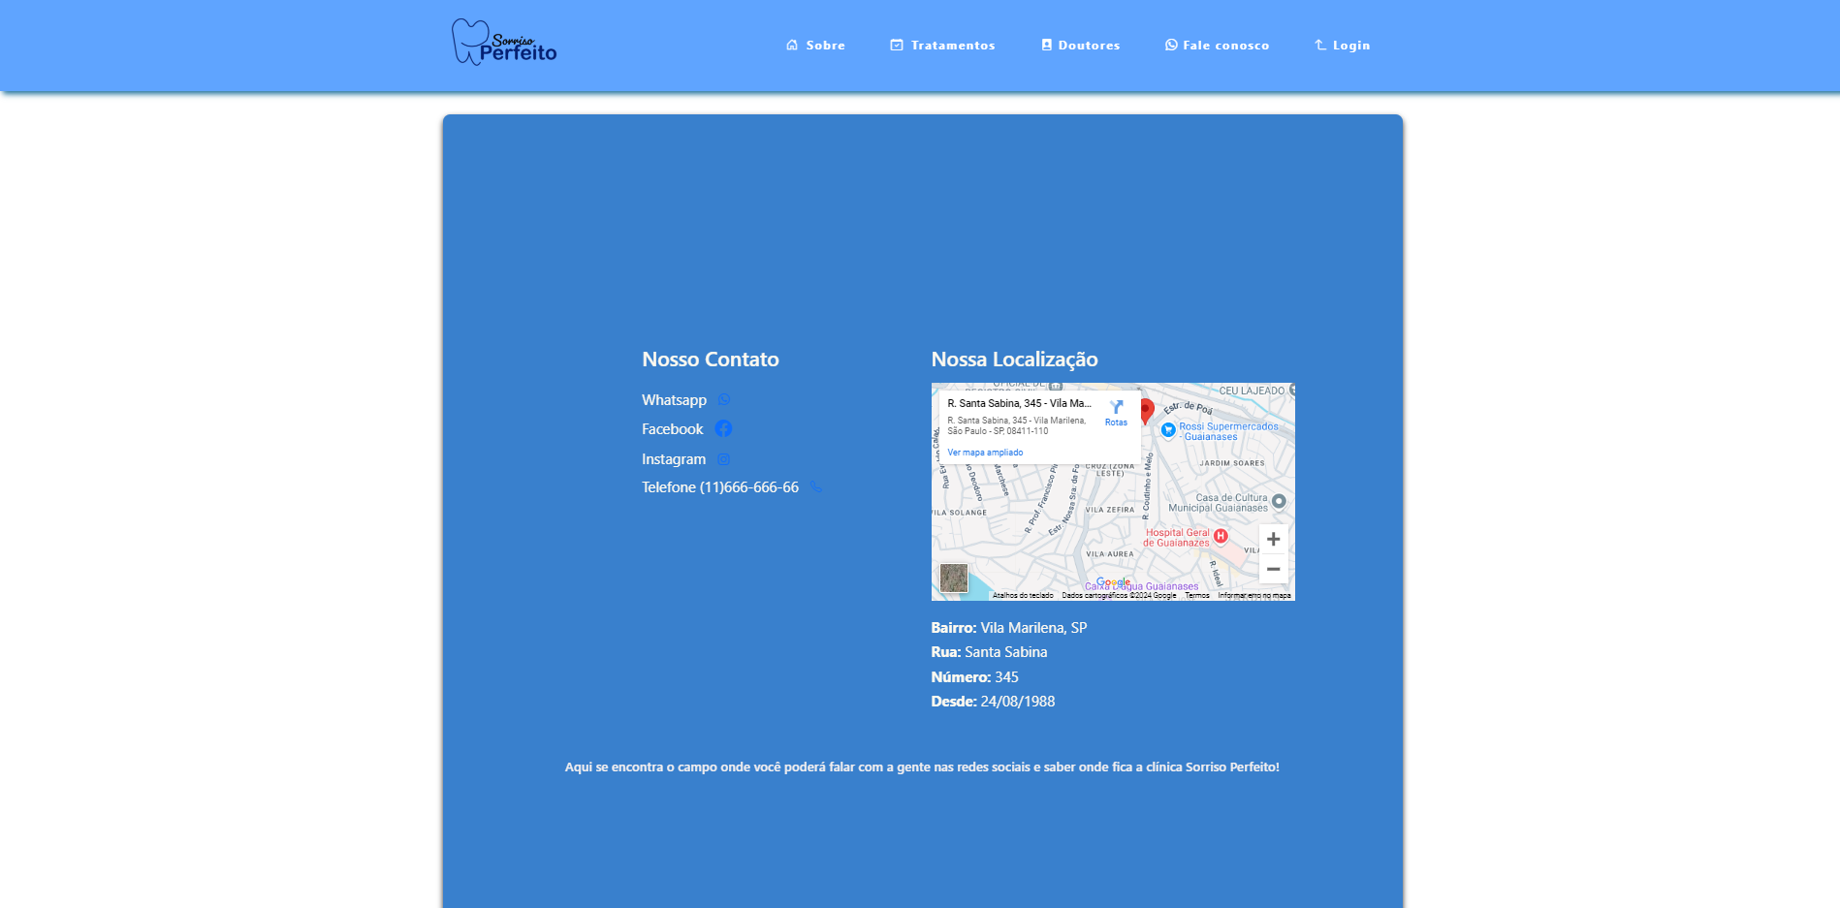

"**Login**" A parte de login que te levará a realizar um cadastro conosco.

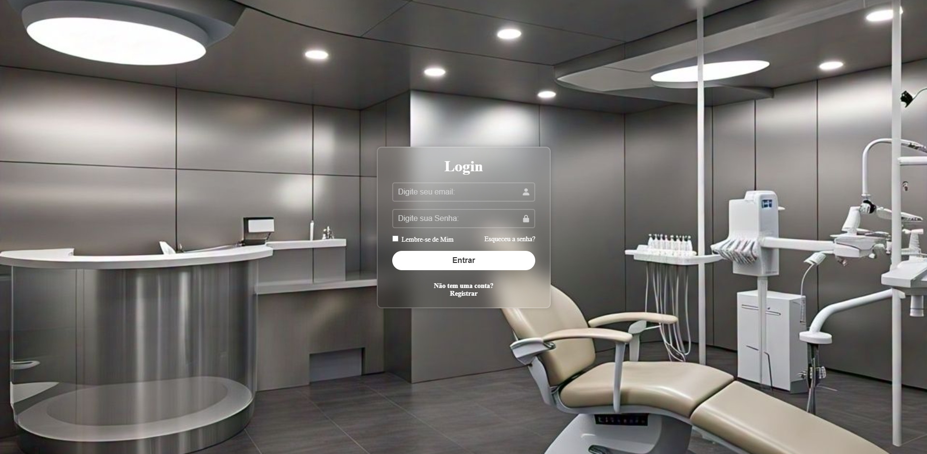

Com as opções criadas o usuário pode se registrar ou um de nossos funcionários pode criar seu registro para o agendamento de uma consulta onde iremos fornecer um login para o paciente realizar sua conexão com nosso banco de dados e consultar somente sua consulta marcada.

Com este tipo de agendamento e essa visibilidade total de seus agendamentos acreditamos que clientes possam escolher a sorriso perfeito, pela sua simplicidade e objetividade.

# **Layout do Administrador**

Parabéns, você foi contratado pelo sorriso perfeito agora iremos lhe mostrar e ensinar como marcar consultas, editar, visualizar e até excluir as consultas, com uma interface mórbida e simples, fica bem mais fácil e objetivo os objetivos a serem realizados por você nosso funcionário então vamos lá. Esta será sua tela inicial, nela contém os campos a serem preenchidos de acordo com a demanda dosa nossos profissionais e clientes.

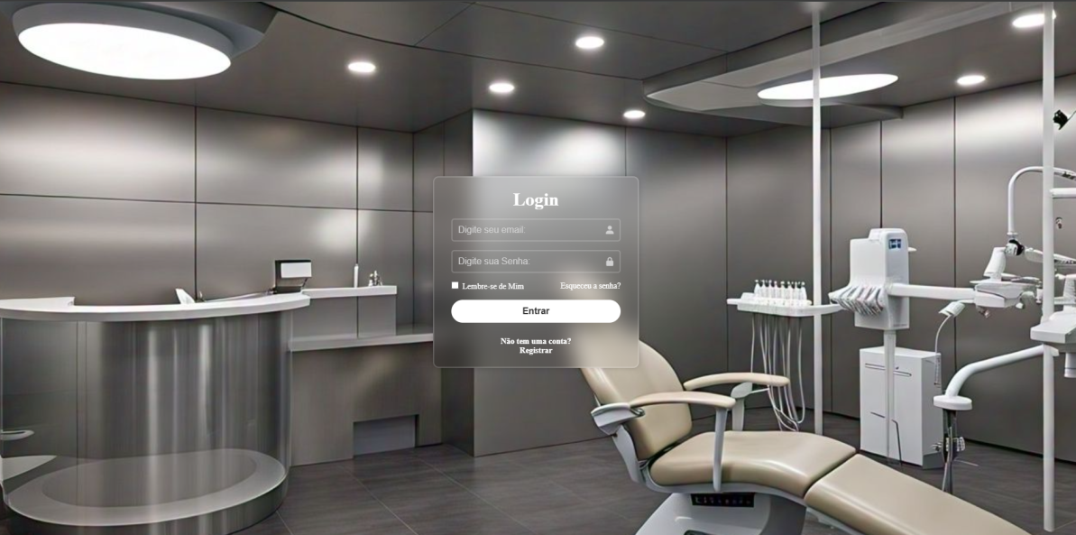

Após o preenchimento do cadastro iremos verificar se a consulta foi realmente criada,

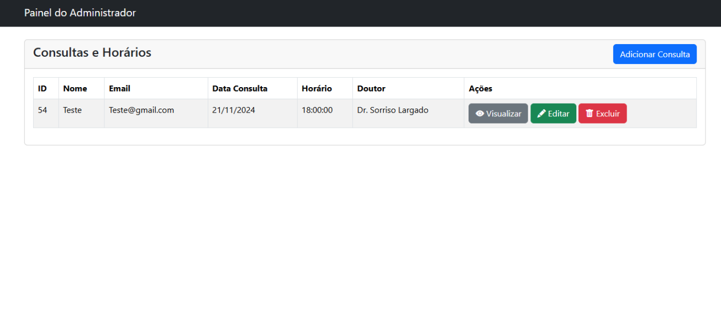

## **Layout do cliente**

Digamos que você tenha esquecido sua consulta e não quer incomodar nossos funcionários, tudo bem. Ao utilizar o seu login e senha fornecidos por nossos funcionários ou que você mesmo tenha criado, é só logar e consultar suas próprias consultas.

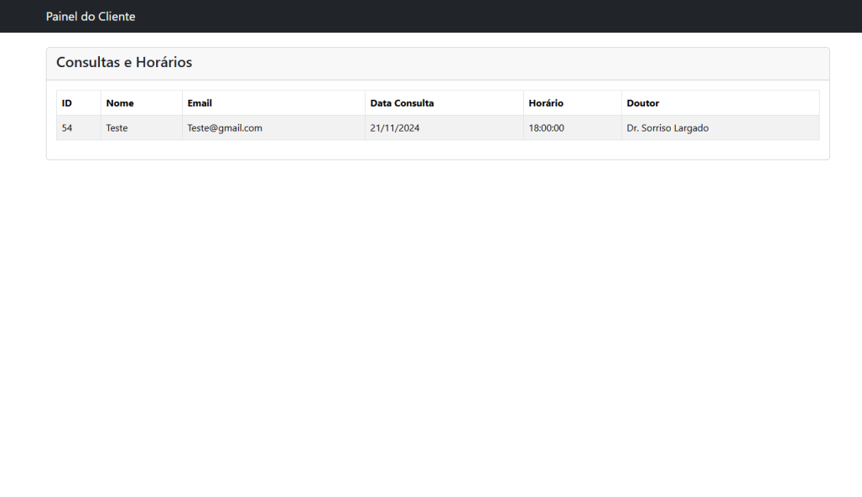

# Documentação No Visual Studio Code

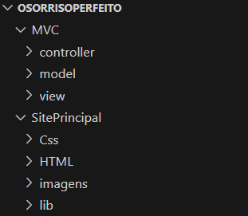

## **MVC / Controller / ConsultaController.php**

<?php

require_once '../model/Consulta.php';

class ConsultaController {

private $consulta;

private $conn;

public function __construct() {

$database = new Database();

$this->conn = $database->getConnection();

$this->consulta = new Consulta($this->conn);

}

}

if ($_SERVER['REQUEST_METHOD'] == 'POST') {

$consultaController = new ConsultaController();

$consultaController->create(

$_POST['nome'],

$_POST['email'],

$_POST['data_consulta'],

$_POST['horario'],

$_POST['doutor']

);

}

?>

## **MVC / Controller / RegistroController.php**

<?php

session_start();

require_once '../model/ModelLogin.php';

class UsuarioController {

private $usuarioModel;

public function __construct($database) {

$this->usuarioModel = new UsuarioModel($database);

}

public function RegistrarUsuario() {

if ($_SERVER['REQUEST_METHOD'] === 'POST') {

$nome = $_POST['nome'];

$email = $_POST['email'];

$senha = $_POST['senha'];

if ($this->usuarioModel->registrarUsuario($nome, $email, $senha)) {

echo "Usuário registrado com sucesso!";

header("Location: ../../SitePrincipal/HTML/login.html");

exit;

} else {

$error = "O e-mail já está cadastrado!";

require '../../SitePrincial/HTML/registrar.html';

}

}

}

public function LoginUsuario() {

if ($_SERVER['REQUEST_METHOD'] === 'POST') {

$email = $_POST['email'];

$senha = $_POST['senha'];

$usuario = $this->usuarioModel->loginUsuario($email, $senha);

if ($usuario) {

$_SESSION['usuario_email'] = $usuario['email'];

$_SESSION['usuario_nome'] = $usuario['nome'];

if ($usuario['nome'] == "Admin") {

header("Location: ../view/PainelAdm.php");

} else {

header("Location: ../view/PainelCliente.php");

}

exit;

} else {

header("Location: ../../SitePrincipal/HTML/Login.html");

exit;

}

}

}

}

?>

## **MVC / Model / Consulta.php**

<?php

session_start();

require_once '../model/Database.php';

class Consulta {

private $conn;

public function __construct() {

$database = new Database();

$this->conn = $database->getConnection();

}

public function criarConsulta($nome, $email, $data_consulta, $horario, $doutor) {

$query = "INSERT INTO consultas (nome, email, data_consulta, horario, doutor) VALUES ('$nome', '$email', '$data_consulta', '$horario', '$doutor')";

return mysqli_query($this->conn, $query);

}

public function updateConsulta($id, $nome, $email, $data_consulta, $horario, $doutor) {

$query = "UPDATE consultas SET nome = '$nome', email = '$email', data_consulta = '$data_consulta', horario = '$horario', doutor = '$doutor'";

$query .= " WHERE id = '$id'";

return mysqli_query($this->conn, $query);

}

public function deleteConsulta($id) {

$query = "DELETE FROM consultas WHERE id = '$id'";

return mysqli_query($this->conn, $query);

}

}

if (isset($_POST['update_consulta'])) {

$id = $_POST['usuario_id'];

$nome = $_POST['nome'];

$email = $_POST['email'];

$data_consulta = $_POST['data_consulta'];

$horario = $_POST['horario'];

$doutor = $_POST['doutor'];

$controller = new Consulta();

if ($controller->updateConsulta($id, $nome, $email, $data_consulta, $horario, $doutor)) {

$_SESSION['mensagem'] = 'Usuário Atualizado!';

header("Location: ../view/PainelAdm.php");

exit();

} else {

$_SESSION['mensagem'] = 'Usuário Não Atualizado';

header("Location: ../view/PainelAdm.php");

exit();

}

}

if (isset($_POST['delete_consulta'])) {

$id = $_POST['delete_consulta'];

$controller = new Consulta();

if ($controller->deleteConsulta($id)) {

$_SESSION['mensagem'] = 'Usuário Removido com sucesso!';

header("Location: ../view/PainelAdm.php");

exit();

} else {

$_SESSION['mensagem'] = 'Não foi possível remover o usuário';

header("Location: ../view/PainelAdm.php");

exit();

}

}

if (isset($_POST['create_consulta'])) {

$nome = $_POST['nome'];

$email = $_POST['email'];

$data_consulta = $_POST['data_consulta'];

$horario = $_POST['horario'];

$doutor = $_POST['doutor'];

$controller = new Consulta();

if ($controller->criarConsulta($nome, $email, $data_consulta, $horario, $doutor)) {

$_SESSION['mensagem'] = 'Usuário criado com sucesso!';

header("Location: ../view/PainelAdm.php");

exit();

} else {

$_SESSION['mensagem'] = 'Não foi possível criar o usuário';

header("Location: ../view/PainelAdm.php");

exit();

}

}

?>

## MVC / Model / Database.php

<?php

class Database {

private $host = 'localhost';

private $usuario = 'root';

private $senha = '';

private $database = 'Crud';

public $conn;

public function getConnection() {

$this->conn = new mysqli($this->host, $this->usuario, $this->senha, $this->database);

if ($this->conn->connect_error) {

die("Erro na conexão: " . $this->conn->connect_error);

}

return $this->conn;

}

}

?>

## **MVC / Model / Mensagem.php**

<?php

if (isset($_SESSION['mensagem'])):

?>

<div class="alert alert-warning alert-dismissible fade show" role="alert">

<?= $_SESSION['mensagem']; ?>

<button type="button" class="btn-close" data-bs-dismiss="alert" aria-label="Close"></button>

</div>

<?php

unset($_SESSION['mensagem']);

endif;

?>

## **MVC / Model / ModelLogin.php**

<?php

class UsuarioModel {

private $conn;

public function __construct($database) {

$this->conn = $database;

}

public function emailExists($email) {

$query = "SELECT id FROM registros WHERE email = '$email'";

$result = $this->conn->query($query);

return $result->num_rows > 0;

}

public function registrarUsuario($nome, $email, $senha) {

if ($this->emailExists($email)) {

return false;

}

$query = "INSERT INTO registros (nome, email, senha) VALUES ('$nome', '$email', '$senha')";

return $this->conn->query($query);

}

public function loginUsuario($email, $senha) {

// Previne SQL Injection

$email = $this->conn->real_escape_string($email);

$senha = $this->conn->real_escape_string($senha);

$_SESSION['usuario_email'] = $usuario['email'];

$_SESSION['usuario_nome'] = $usuario['nome'];

$query = "SELECT * FROM registros WHERE email = '$email' AND senha = '$senha'";

$result = $this->conn->query($query);

return $result->fetch_assoc();

}

}

?>

## **MVC / Model / NavBar.php**

<nav class="navbar navbar-dark bg-dark">

<div class="container-md">

<a class="navbar-brand" href="#">Painel do Administrador</a>

</div>

</nav>

## **MVC / Model / NavBarCliente.php**

<nav class="navbar navbar-dark bg-dark">

<div class="container-md">

<a class="navbar-brand" href="#">Painel do Cliente</a>

</div>

</nav>

## **MVC / View / AdicionarConsulta.php**

<?php

require '../model/Database.php';

?>

<!DOCTYPE *html*>

<html *lang*="en">

<head>

<meta *charset*="UTF-8">

<link *href*="https://cdn.jsdelivr.net/npm/bootstrap@5.3.3/dist/css/bootstrap.min.css" *rel*="stylesheet" *integrity*="sha384-QWTKZyjpPEjISv5WaRU9OFeRpok6YctnYmDr5pNlyT2bRjXh0JMhjY6hW+ALEwIH" *crossorigin*="anonymous">

<meta *name*="viewport" *content*="width=device-width, initial-scale=1.0">

<title>SorrisoPerfeito</title>

</head>

<body>

<script *src*="https://cdn.jsdelivr.net/npm/bootstrap@5.3.3/dist/js/bootstrap.bundle.min.js" *integrity*="sha384-YvpcrYf0tY3lHB60NNkmXc5s9fDVZLESaAA55NDzOxhy9GkcIdslK1eN7N6jIeHz" *crossorigin*="anonymous"></script>

<?php include('../model/NavBar.php'); ?>

<div *class*="container mt-5">

<div *class*="row">

<div *class*="col-md-12">

<div *class*="card">

<div *class*="card-header">

<h4>Adicionar Consulta

<a *href*="index.php" *class*="btn btn-danger float-end">Voltar</a>

</h4>

</div>

<div *class*="card-body">

<form *action*="../controller/ConsultaController.php" *method*="POST">

<div *class*="mb-3">

<label>Nome</label>

<input *type*="text" *name*="nome" *class*="form-control" *required*>

</div>

<div *class*="mb-3">

<label>Email</label>

<input *type*="email" *name*="email" *class*="form-control" *required*>

</div>

<div *class*="mb-3">

<label>Data Consulta</label>

<input *type*="date" *name*="data_consulta" *class*="form-control" *required*>

</div>

<div *class*="mb-3">

<label>Horário</label>

<input *type*="time" *name*="horario" *class*="form-control" *required*>

</div>

<div *class*="mb-3">

<label>Doutor</label>

<input *type*="text" *name*="doutor" *class*="form-control" *required*>

</div>

<div *class*="mb-3">

<button *type*="submit" *name*="create_consulta" *class*="btn btn-primary">Salvar</button>

</div>

<?php require_once '../controller/ConsultaController.php'; ?>

</form>

</div>

</div>

</div>

</div>

</div>

</body>

</html>

## **MVC / View / Editar.php**

<?php

session_start();

?>

<!DOCTYPE *html*>

<html *lang*="en">

<head>

<meta *charset*="UTF-8">

<link *href*="https://cdn.jsdelivr.net/npm/bootstrap@5.3.3/dist/css/bootstrap.min.css" *rel*="stylesheet" *integrity*="sha384-QWTKZyjpPEjISv5WaRU9OFeRpok6YctnYmDr5pNlyT2bRjXh0JMhjY6hW+ALEwIH" *crossorigin*="anonymous">

<meta *name*="viewport" *content*="width=device-width, initial-scale=1.0">

<title>Editar</title>

</head>

<body>

<script *src*="https://cdn.jsdelivr.net/npm/bootstrap@5.3.3/dist/js/bootstrap.bundle.min.js" *integrity*="sha384-YvpcrYf0tY3lHB60NNkmXc5s9fDVZLESaAA55NDzOxhy9GkcIdslK1eN7N6jIeHz" *crossorigin*="anonymous"></script>

<?php include('../model/NavBar.php'); ?>

<div *class*="container mt-5">

<div *class*="row">

<div *class*="col-md-12">

<div *class*="card">

<div *class*="card-header">

<h4>Editar Usuário

<a *href*="index.php" *class*="btn btn-danger float-end">Voltar</a>

</h4>

</div>

<div *class*="card-body">

<?php

require '../model/Database.php';

$database = new Database();

$conn = $database->*getConnection*();

if (isset($_GET['id'])) {

$consulta_id = mysqli_real_escape_string($conn, $_GET['id']);

$sql = "SELECT * FROM consultas WHERE id*=*'$consulta_id'";

$query = mysqli_query($conn, $sql);

if (*mysqli_num_rows*($query) *>* 0) {

$consulta = mysqli_fetch_array($query);

}

}

?>

<form *action*="../controller/ConsultaController.php" *method*="POST">

<input *type*="hidden" *name*="usuario_id" *value*="<?=$consulta['id']?>">

<div *class*="mb-3">

<label>Nome</label>

<input *type*="text" *name*="nome" *value*="<?=$consulta['nome']?>" *class*="form-control" *required*>

</div>

<div *class*="mb-3">

<label>Email</label>

<input *type*="email" *name*="email" *value*="<?=$consulta['email']?>" *class*="form-control" *required*>

</div>

<div *class*="mb-3">

<label>Data Consulta</label>

<input *type*="date" *name*="data_consulta" *value*="<?=$consulta['data_consulta']?>" *class*="form-control" *required*>

</div>

<div *class*="mb-3">

<label>Horário</label>

<input *type*="time" *name*="horario" *value*="<?=$consulta['horario']?>" *class*="form-control" *required*>

</div>

<div *class*="mb-3">

<label>Doutor</label>

<input *type*="text" *name*="doutor" *value*="<?=$consulta['doutor']?>" *class*="form-control" *required*>

</div>

<div *class*="mb-3">

<button *type*="submit" *name*="update_consulta" *class*="btn btn-primary">Salvar</button>

</div>

</form>

</div>

</div>

</div>

</div>

</div>

</body>

</html>

## **MVC / View / index2.php**

<?php

require_once '../model/database.php';

require_once '../controller/RegistroController.php';

$database = new Database();

$db = $database->*getConnection*();

$controller = isset($_GET['controller']) ? $_GET['controller'] : 'user';

$action = isset($_GET['action']) ? $_GET['action'] : 'RegistrarUsuario';

if ($controller *===* 'user') {

$usuarioController = new UsuarioController($db);

if ($action *===* 'RegistrarUsuario') {

$usuarioController->*RegistrarUsuario*();

} else {

$usuarioController->*LoginUsuario*();

}

}

?>

## **MVC / View / PainelAdm.php**

<?php

session_start();

require '../model/Database.php';

$database = new Database();

$conn = $database->*getConnection*();

?>

<!DOCTYPE *html*>

<html *lang*="en">

<head>

<meta *charset*="UTF-8">

<link *href*="https://cdn.jsdelivr.net/npm/bootstrap@5.3.3/dist/css/bootstrap.min.css" *rel*="stylesheet" *integrity*="sha384-QWTKZyjpPEjISv5WaRU9OFeRpok6YctnYmDr5pNlyT2bRjXh0JMhjY6hW+ALEwIH" *crossorigin*="anonymous">

<meta *name*="viewport" *content*="width=device-width, initial-scale=1.0">

<link *rel*="stylesheet" *href*="https://cdn.jsdelivr.net/npm/bootstrap-icons@1.11.3/font/bootstrap-icons.min.css">

<title>SorrisoPerfeito</title>

</head>

<body>

<script *src*="https://cdn.jsdelivr.net/npm/bootstrap@5.3.3/dist/js/bootstrap.bundle.min.js" *integrity*="sha384-YvpcrYf0tY3lHB60NNkmXc5s9fDVZLESaAA55NDzOxhy9GkcIdslK1eN7N6jIeHz" *crossorigin*="anonymous"></script>

<?php include('../model/NavBar.php'); ?>

<div *class*="container mt-4">

<?php include('../model/Mensagem.php'); ?>

<div *class*="row">

<div *class*="col-md-12">

<div *class*="card">

<div *class*="card-header">

<h4> Consultas e Horários

<a *href*="AdicionarConsulta.php" *class*="btn btn-primary float-end">Adicionar Consulta</a>

</h4>

</div>

<div *class*="card-body">

<table *class*="table table-bordered table-striped">

<thead>

<tr>

<th>ID</th>

<th>Nome</th>

<th>Email</th>

<th>Data Consulta</th>

<th>Horário</th>

<th>Doutor</th>

<th>Ações</th>

</tr>

</thead>

<tbody>

<?php

$sql = 'SELECT * FROM consultas';

$consultas = mysqli_query($conn, $sql);

if (*mysqli_num_rows*($consultas) *>* 0) {

foreach($consultas as $consulta) {

?>

<tr>

<td><?=$consulta['id']?></td>

<td><?=$consulta['nome']?></td>

<td><?=$consulta['email']?></td>

<td><?=date('d/m/Y', strtotime($consulta['data_consulta']))?></td>

<td><?=$consulta['horario']?></td>

<td><?=$consulta['doutor']?></td>

<td>

<a *href*="Visualizar.php?id=<?=$consulta['id']?>" *class*="btn btn-secondary btn sm"> <span *class*="bi-eye-fill"></span>&nbsp;Visualizar</a>

<a *href*="Editar.php?id=<?=$consulta['id']?>" *class*="btn btn-success btn sm"><span *class*="bi-pencil-fill"></span>&nbsp;Editar</a>

<form *action*="../model/Consulta.php" *method*="POST" *class*="d-inline">

<button *type*="submit" *name*="delete_consulta" *value*="<?=$consulta['id']?>" *class*="btn btn-danger btn-bi"><span *class*="bi-trash-fill"></span>&nbsp;Excluir</button>

</form>

</td>

</tr>

<?php

}

} else {

echo '<h5> Nenhum usuário encontrado </h5>';

}

?>

</tbody>

</table>

</div>

</div>

</div>

</div>

</div>

</body>

</html>

## **MVC / View / PainelCliente.php**

<?php

session_start();

require '../model/Database.php';

$database = new Database();

$conn = $database->*getConnection*();

if (!isset($_SESSION['usuario_email'])) {

header("Location: ../../SitePrincipal/HTML/login.html");

exit;

}

?>

<!DOCTYPE *html*>

<html *lang*="en">

<head>

<meta *charset*="UTF-8">

<link *href*="https://cdn.jsdelivr.net/npm/bootstrap@5.3.3/dist/css/bootstrap.min.css" *rel*="stylesheet" *integrity*="sha384-QWTKZyjpPEjISv5WaRU9OFeRpok6YctnYmDr5pNlyT2bRjXh0JMhjY6hW+ALEwIH" *crossorigin*="anonymous">

<meta *name*="viewport" *content*="width=device-width, initial-scale=1.0">

<link *rel*="stylesheet" *href*="https://cdn.jsdelivr.net/npm/bootstrap-icons@1.11.3/font/bootstrap-icons.min.css">

<title>SorrisoPerfeito</title>

</head>

<body>

<script *src*="https://cdn.jsdelivr.net/npm/bootstrap@5.3.3/dist/js/bootstrap.bundle.min.js" *integrity*="sha384-YvpcrYf0tY3lHB60NNkmXc5s9fDVZLESaAA55NDzOxhy9GkcIdslK1eN7N6jIeHz" *crossorigin*="anonymous"></script>

<?php include('../model/NavBarCliente.php'); ?>

<div *class*="container mt-4">

<div *class*="row">

<div *class*="col-md-12">

<div *class*="card">

<div *class*="card-header">

<h4> Consultas e Horários </h4>

</div>

<div *class*="card-body">

<table *class*="table table-bordered table-striped">

<thead>

<tr>

<th>ID</th>

<th>Nome</th>

<th>Email</th>

<th>Data Consulta</th>

<th>Horário</th>

<th>Doutor</th>

</tr>

</thead>

<tbody>

<?php

$sql = 'SELECT * FROM consultas';

$consultas = mysqli_query($conn, $sql);

if (*mysqli_num_rows*($consultas) *>* 0) {

foreach ($consultas as $consulta) {

if ($consulta['email'] *===* $_SESSION['usuario_email']) {

?>

<tr>

<td><?= $consulta['id'] ?></td>

<td><?= $consulta['nome'] ?></td>

<td><?= $consulta['email'] ?></td>

<td><?= date('d/m/Y', strtotime($consulta['data_consulta'])) ?></td>

<td><?= $consulta['horario'] ?></td>

<td><?= $consulta['doutor'] ?></td>

</tr>

<?php

}

}

} else {

echo '<h5>Nenhum usuário encontrado</h5>';

}

?>

</tbody>

</table>

</div>

</div>

</div>

</div>

</div>

</body>

</html>

## **MVC / View / Visualizar.php**

<!DOCTYPE *html*>

<html *lang*="en">

<head>

<meta *charset*="UTF-8">

<link *href*="https://cdn.jsdelivr.net/npm/bootstrap@5.3.3/dist/css/bootstrap.min.css" *rel*="stylesheet" *integrity*="sha384-QWTKZyjpPEjISv5WaRU9OFeRpok6YctnYmDr5pNlyT2bRjXh0JMhjY6hW+ALEwIH" *crossorigin*="anonymous">

<meta *name*="viewport" *content*="width=device-width, initial-scale=1.0">

<title>Visualizar</title>

</head>

<body>

<script *src*="https://cdn.jsdelivr.net/npm/bootstrap@5.3.3/dist/js/bootstrap.bundle.min.js" *integrity*="sha384-YvpcrYf0tY3lHB60NNkmXc5s9fDVZLESaAA55NDzOxhy9GkcIdslK1eN7N6jIeHz" *crossorigin*="anonymous"></script>

<?php include('../model/NavBar.php'); ?>

<div *class*="container mt-5">

<div *class*="row">

<div *class*="col-md-12">

<div *class*="card">

<div *class*="card-header">

<h4>Visualizar Cliente

<a *href*="index.php" *class*="btn btn-danger float-end">Voltar</a>

</h4>

</div>

<div *class*="card-body">

<?php

require '../model/Database.php';

$database = new Database();

$conn = $database->*getConnection*();

if (isset($_GET['id'])) {

$consulta_id = mysqli_real_escape_string($conn, $_GET['id']);

$sql = "SELECT * FROM consultas WHERE id*=*'$consulta_id'";

$query = mysqli_query($conn, $sql);

if (*mysqli_num_rows*($query) *>* 0) {

$consulta = mysqli_fetch_array($query);

} else {

exit();

}

}

?>

<?php if (isset($consulta)): ?>

<div *class*="mb-3">

<label>Nome</label>

<p *class*="form-control">

<?=$consulta['nome'];?>

</p>

</div>

<div *class*="mb-3">

<label>Email</label>

<p *class*="form-control">

<?=$consulta['email'];?>

</p>

</div>

<div *class*="mb-3">

<label>Data Consulta</label>

<p *class*="form-control">

<?=date('d/m/Y', strtotime($consulta['data_consulta']));?>

</p>

</div>

<div *class*="mb-3">

<label>Horário</label>

<p *class*="form-control">

<?=$consulta['horario'];?>

</p>

</div>

<div *class*="mb-3">

<label>Doutor</label>

<p *class*="form-control">

<?=$consulta['doutor'];?>

</p>

</div>

<?php endif; ?>

</div>

</div>

</div>

</div>

</div>

</body>

</html>

## **SitePrincipal / Css / cards.css**

.wrapper{

height: *75vh*;

display: flex;

align-items: center;

justify-content: center;

}

.container2R{

height: *500px*;

display: flex;

flex-wrap: nowrap;

justify-content: start;

max-width: *100%*;

}

.cards{

width: *50px*;

border-radius: *.75rem*;

background-size: cover;

cursor: pointer;

overflow: hidden;

border-radius: *2rem*;

margin: *0* *10px*;

display: flex;

align-items: flex-end;

transition: *.6s* cubic-bezier(*.28*,*-0.03*,*0*,*.99*);

box-shadow: *0px* *10px* *30px* *-5px* rgba(*0*, *0*, *0*, *0.8*);

}

.cards > .rown{

color: rgb(*0*, *0*, *0*);

display: flex;

flex-wrap: nowrap;

}

.Info {

color: rgb(*255*, *255*, *255*);

border-radius: *4px*;

background-color: rgba(*255*, *255*, *255*, *0.466*);

padding: *5px*;

}

.cards > .rown > .description{

display: flex;

justify-content: center;

flex-direction: column;

overflow: hidden;

height: *250px*;

width: *350px*;

opacity: *0*;

transform: translateY(*30px*);

transition-delay: *.3s*;

transition: all *.3s* ease;

}

.description p{

color: rgb(*255*, *255*, *255*);

border-radius: *4px*;

background-color: rgba(*0*, *0*, *0*, *0.13*);

backdrop-filter: blur(*20px*);

padding: *5px*;

}

.description h4{

text-transform: uppercase;

}

input{

display: none;

}

input:checked + label{

width: *600px*;

}

input:checked + label .description {

opacity: *1* !important;

transform: translateY(*0*) !important;

}

.cards[for = "f1"]{

background-position: center;

background-image: url(*../imagens/cardsfotos/Foto2.jpg*);

}

.cards[for = "f2"]{

background-image: url(*../imagens/cardsfotos/FotoPNG.png*);

background-position: center;

background-color: #3793f5;

}

.cards[for = "f3"]{

background-image: url(*../imagens/cardsfotos/Foto3.jpg*);

background-position: center;

}

.cards[for = "f4"]{

background-image: url(*../imagens/cardsfotos/Foto4PNG.png*);

background-position: center;

background-color: #3793f5;

}

.cards[for = "f5"]{

background-image: url(*../imagens/cardsfotos/Foto5.jpg*);

background-position: center;

}

.cards[for = "f6"]{

background-image: url(*../imagens/cardsfotos/Foto6PNG.png*);

background-position: center;

background-color: #3793f5;

}

.cards[for = "f7"]{

background-image: url(*../imagens/cardsfotos/Foto7.jpg*);

background-position: center;

}

.cards[for = "f8"]{

background-image: url(*../imagens/cardsfotos/Foto8.jpg*);

background-position: center;

background-color: #3793f5;

}

## **SitePrincipal / Css / contato.css**

footer{

background-color: var(--color-1);

box-shadow: *4px* *4px* *8px* var(--color-2);

height: auto;

padding: *20px*;

text-align: center;

color: var(--color-white);

}

#rodape a {

color: white;

text-decoration: none;

}

#rodape a:hover {

color: #cccccc;

text-decoration: none;

}

.form-control {

border-radius: *10px*;

border: *2px* solid var(--color-dark);

transition: box-shadow *0.3s*;

}

.form-control:focus {

box-shadow: *0* *0* *10px* rgba(*0*, *123*, *255*, *0.5*);

}

h2, h3 , p , address , time ,h4 {

color: var(--color-white);

}

#contato {

background-color: #83bfff;

padding: *50px*;

border-radius: *10px*;

box-shadow: *0* *4px* *8px* rgba(*29*, *27*, *27*, *0.927*);

}

## **SitePrincipal / Css / login.css**

* {

margin: *0*;

padding: *0*;

box-sizing: border-box;

}

body {

display: flex;

justify-content: center;

align-items: center;

min-height: *100vh*;

background: url("../imagens/loginimagens/dark.jpg") no-repeat;

background-size: cover;

background-position: center;

}

.wrapper {

width: *360px*;

background-color: transparent;

border: *2px* solid rgba(*255*, *255*, *255*, *.2*);

backdrop-filter: blur(*20px*);

box-shadow: *0* *0* *10px* rgba(*0*, *0*, *0*, *.2*);

color: white;

border-radius: *10px*;

padding: *20px* *30px*;

}

.wrapper h1 {

font-size: *32px*;

text-align: center;

margin-bottom: *15px*;

}

.input-box {

position: relative;

margin-bottom: *15px*;

}

.input-box input {

width: *100%*;

height: *40px*;

background: transparent;

border: *2px* solid rgba(*255*, *255*, *255*, *.2*);

padding: *0* *35px* *0* *10px*;

color: white;

font-size: *16px*;

border-radius: *5px*;

}

.input-box input::placeholder {

color: #d0d0d0;

}

.input-box i {

position: absolute;

right: *10px*;

top: *50%*;

transform: translateY(*-50%*);

font-size: *18px*;

color: #d0d0d0;

}

.relembrar {

display: flex;

justify-content: space-between;

font-size: *14px*;

margin-bottom: *15px*;

}

.relembrar label input {

accent-color: #fff;

margin-right: *3px*;

}

.relembrar a {

color: #fff;

text-decoration: none;

}

.relembrar a:hover {

text-decoration: underline;

}

.btn {

width: *100%*;

height: *40px*;

background-color: #fff;

border: none;

outline: none;

border-radius: *20px*;

cursor: pointer;

font-size: *16px*;

color: #333;

font-weight: *600*;

margin-bottom: *15px*;

}

.link-registro {

font-size: *14px*;

text-align: center;

margin-top: *10px*;

}

.link-registro p, .link-registro a {

color: #fff;

text-decoration: none;

font-weight: *600*;

}

.link-registro a:hover {

text-decoration: underline;

}

## **SitePrincipal / Css / navegação.css**

#cabecalho .nav .nav-link.active {

background-color: #fff;

}

#cabecalho .nav .nav-link,

.navbar-brand,

.navbar-brand:hover,

.nav-cardapio .nav-link.active:hover {

color: #fff;

}

#inicio {

background-image: url(*https://i.redd.it/0i5uvw692wu81.png*);

background-size: cover;

background-repeat: no-repeat;

min-height: *500px*;

height: *500px*;

max-width: *100%*;

background-color: #3e69a1;

}

.text-colored {

color: #12407c;

}

header {

background-color: var(--color-1);

box-shadow: *4px* *4px* *8px* var(--color-2);

}

header .logo

{

position: relative;

font-weight: *700*;

text-decoration: none;

font-size: *2em*;

text-transform: uppercase;

letter-spacing: *2px*;

transition: *0.6s*;

}

header ul {

position: relative;

display: flex;

justify-content: center;

align-items: center;

}

header ul li {

position: relative;

list-style: none;

}

header ul li a {

position: relative;

margin: *0* *15px*;

text-decoration: none;

letter-spacing: *2px*;

font-weight: *500px*;

transition: *0.6s*;

}

section {

display: grid;

place-items: center;

align-content: center;

min-height: *100vh*;

}

.banner {

position: relative;

width: *100%*;

height: *100vh*;

background-size: cover;

}

## **SitePrincipal / Css / odonto.css**

:root{

--color-dark: #272727;

--color-white: floralwhite;

--color-1: #5fa4ff;

--color-2: #1b6f99;

--color-3: #41c1ba;

--color-4: #6c9286;

--color-tran: #6c92869d;

}

.title{

color: var(--color-1);

}

.sob{

font-size: *1.1rem*;

color: #666;

margin-bottom: *40px*;

}

.containers {

max-width: *1200px*;

margin: *0* auto;

padding: *40px* *20px*;

text-align: center;

}

.desc{

font-size: *1.1rem*;

color: #f4f0f0;

}

#tratamentos h4{

color: #666;

margin-bottom: *40px*;

}

.infos {

font-size: *1.1rem*;

color: #666;

margin-bottom: *40px*;

}

*/* Grid de imagens */*

.image-row {

display: flex;

justify-content: space-between;

flex-wrap: wrap;

gap: *20px*;

}

.image-box {

position: relative;

overflow: hidden;

width: *100%*;

max-width: *280px*;

margin: *0* auto;

transition: transform *0.3s* ease;

border-radius: *10px*;

box-shadow: *0* *4px* *10px* rgba(*0*, *0*, *0*, *0.1*);

}

.image-box img {

width: *100%*;

height: auto;

border-radius: *10px*;

transition: transform *0.4s* ease;

}

.image-box:hover {

transform: translateY(*-10px*); */* Efeito de elevação ao passar o mouse */*

}

.image-box:hover img {

transform: scale(*1.1*); */* Zoom leve na imagem */*

}

*/* Conteúdo ao passar o mouse */*

.hover-content {

position: absolute;

bottom: *0*;

left: *0*;

right: *0*;

background: rgba(*0*, *0*, *0*, *0.75*);

color: white;

padding: *20px*;

opacity: *0*;

transform: translateY(*100%*);

transition: transform *0.3s* ease, opacity *0.3s* ease;

border-bottom-left-radius: *10px*;

border-bottom-right-radius: *10px*;

}

.image-box:hover .hover-content {

opacity: *1*;

transform: translateY(*0*); */* Slide suave de baixo para cima */*

}

.hover-content h3 {

margin: *0*;

font-size: *1.2rem*;

color: #ffcc00; */* Cor de destaque para o nome do especialista */*

}

.hover-content p {

font-size: *0.9rem*;

color: #ddd;

margin-top: *10px*;

}

*/* Estilo para a citação */*

.quote {

font-style: italic;

text-align: center;

margin-top: *40px*;

font-size: *1.5rem*;

color: #555;

padding: *20px*;

border-left: *5px* solid #ffcc00;

background: #f9f9f9;

display: inline-block;

box-shadow: *0* *4px* *8px* rgba(*0*, *0*, *0*, *0.1*);

}

*/* Responsividade */*

@media (max-width: *768px*) {

.image-box {

max-width: *100%*;

}

.quote {

font-size: *1.2rem*;

}

}

@keyframes *rotateXIn* {

from {

transform: perspective(*600px*) translate3d(*0*, *-60px*, *-2000px*) rotateX(*75deg*);

opacity: *0*;

}

5% { transform: perspective(*600px*) translate3d(*0*, *-60px*, *-1500px*) rotateX(*75deg*) }

}

.cssanimation, .cssanimation span {

animation-duration: *4s*;

animation-fill-mode: both;

}

.cssanimation span { display: inline-block }

.rotateXIn { animation-name: rotateXIn }

## **SitePrincipal / HTML / index.html**

<!DOCTYPE *html*>

<html *lang*="pt-BR">

<head>

<meta *charset*="UTF-8">

<meta *name*="viewport" *content*="width=device-width, initial-scale=1.0">

<title>Sorriso Perfeito!</title>

<link *rel*="stylesheet" *href*="https://cssanimation.io/css/cssanimation.css">

<link *rel*="stylesheet" *href*="https://cdn.jsdelivr.net/npm/bootstrap@5.2.0/dist/css/bootstrap.min.css">

<link *rel*="stylesheet" *href*="https://cdn.jsdelivr.net/npm/bootstrap-icons@1.9.1/font/bootstrap-icons.css">

<link *href*="https://cdn.jsdelivr.net/npm/bootstrap@5.3.3/dist/css/bootstrap.min.css" *rel*="stylesheet" *integrity*="sha384-QWTKZyjpPEjISv5WaRU9OFeRpok6YctnYmDr5pNlyT2bRjXh0JMhjY6hW+ALEwIH" *crossorigin*="anonymous">

<link *rel*="stylesheet" *href*="../Css/odonto.css">

<link *rel*="stylesheet" *href*="../Css/navegação.css">

<link *rel*="stylesheet" *href*="../Css/contato.css">

<link *rel*="stylesheet" *href*="../Css/cards.css">

<link *rel*="stylesheet" *href*="../Css/comentarios.css">

<link *rel*="stylesheet" *href*="../Css/main.css">

</head>

<body>

<header *class*="navbar navbar-expand-lg sticky-top p-4" *id*="cabecalho">

<div *class*="container">

<img *class*="navbar-brand" *src*="../imagens/logo/LogoNova-removebg-preview.png" *alt*="" *width*="150px" *style*="object-fit: contain;">

<button *class*="navbar-toggler" *data-bs-toggle*="collapse" *data-bs-target*="#menu-navegacao">

<span *class*="navbar-toggler-icon"></span>

</button>

<nav *class*="navbar-collapse collapse justify-content-end" *id*="menu-navegacao">

<ul *class*="nav nav-pills d-block d-md-flex">

<li *class*="nav-item fw-bold">

<a *href*="#inicio" *class*="nav-link">

<i *class*="bi bi-house-door me-1"></i>

Sobre

</a>

</li>

<li *class*="nav-item fw-bold">

<a *href*="#tratamentos" *class*="nav-link">

<i *class*="bi bi-calendar-check me-1"></i>

Tratamentos

</a>

</li>

<li *class*="nav-item fw-bold">

<a *href*="#especialista" *class*="nav-link">

<i *class*="bi bi-file-person-fill"></i>

Doutores

</a>

</li>

<li *class*="nav-item fw-bold">

<a *href*="#contato" *class*="nav-link">

<i *class*="bi bi-whatsapp"></i>

Fale conosco

</a>

</li>

<li *class*="nav-item fw-bold">

<a *href*="../HTML/login.html" *class*="nav-link">

<i *class*="bi bi-arrow-90deg-up"></i>

Login

</a>

</li>

</ul>

</nav>

</div>

</header>

<div *class*="container mt-5">

<div *id*="carousel-exemplo" *class*="carousel carousel-fade slide" *data-bs-ride*="carousel">

<div *class*="carousel-inner">

<div *data-bs-interval*="4000" *class*="carousel-item active">

<img *class*="d-block w-100" *src*="../imagens/carrosel-slides/alanzoka.png" *alt*="Doutor Luiz">

</div>

<div *data-bs-interval*="4000" *class*="carousel-item">

<img *class*="d-block w-100" *src*="../imagens/carrosel-slides/luizao.jpg" *alt*="Doutor Alan">

</div>

<div *data-bs-interval*="4000" *class*="carousel-item">

<img *class*="d-block w-100" *src*="../imagens/carrosel-slides/fernandao.jpeg" *alt*="Doutor Fernando">

</div>

</div>

<button *data-bs-target*="#carousel-exemplo" *data-bs-slide*="prev" *class*="carousel-control-prev" *type*="button">

<span *class*="carousel-control-prev-icon"></span>

</button>

<button *data-bs-target*="#carousel-exemplo" *data-bs-slide*="next" *class*="carousel-control-next">

<span *class*="carousel-control-next-icon"></span>

</button>

<div *class*="carousel-indicators">

<button *type*="button" *data-bs-target*="#carousel-exemplo" *class*="active" *data-bs-slide-to*="0"></button>

<button *type*="button" *data-bs-target*="#carousel-exemplo" *data-bs-slide-to*="1"></button>

<button *type*="button" *data-bs-target*="#carousel-exemplo" *data-bs-slide-to*="2"></button>

</div>

</div>

</div>

<section *id*="inicio" *class*="container mt-5">

<div *class*="pt-5 pb-5">

<div *class*="container">

<div *class*="row">

<div *class*="col-md-5">

<img *src*="../imagens/sobresorriso/PerfectSmileV2.png" *class*="d-block w-100 rounded" *alt*="Foto do espaço interno do restaurante">

</div>

<div *class*="col-md-7 mt-3 mt-md-0">

<div *class*="cssanimation sequence rotateXIn">

<h3 *class*="section-title cssanimation sequence rotateXIn">Sobre o <span *class*="text-colored">Sorriso Perfeito</span></h2>

<p>

A Clínica Odontológica "Sorriso Perfeito" vai se dedicar totalmente ao cuidado e bem-estar bucal, onde cada paciente é atendido com atenção, profissionalismo e tecnologia de ponta , sendo que os nossos doutores fazem um trabalho de alta qualidade!

</p>

<h3 *class*="section-title cssanimation sequence rotateXIn">Sobre o <span *class*="text-colored">Espaço Interno</span></h2>

<p>

O nosso espaço atende ter conforto para cada cliente com uma recepção que vai ajudar a tirar todas as dúvidas e fazer com que você tenha um sorriso perfeito!

</p>

</div>

</div>

</div>

</div>

</div>

</section>

<section *id*="tratamentos">

<h2 *class*="title" *style*="padding: 50px; display: inline;">Tratamentos</h2>

<h4 *class*="infos" >Na nossa Clinica , voce poderá encontrar o nosso 8 serviços que serão feitos de uma forma profissional!</h4>

<div *class*="wrapper">

<div *class*="container2R">

<input *type*="radio" *name*="slide1" *id*="f1" >

<label *for*="f1" *class*="cards">

<div *class*="rown">

<div *class*="description">

<h4 *class*="Info">Clareamento Dental</h4>

<p>São os procedimentos usados pelo(a) dentista para tirar manchas mais intrínsecas ao esmalte e à dentina, a parte mais amarelada do dente que fica sob o esmalte.</p>

</div>

</div>

</label>

<input *type*="radio" *name*="slide1" *id*="f2" >

<label *for*="f2" *class*="cards">

<div *class*="rown">

<div *class*="description">

<h4 *class*="Info" >Reconhecimento de arcada dentaria no IML</h4>

<p>Caso seus amigos ou familiares tenham desaparecidos e aja a suspeita de que o corpo encontrado no terreno baldio seja dele(s), podemos fazer o reconhecimento dental da vitima.</p>

</div>

</div>

</label>

<input *type*="radio" *name*="slide1" *id*="f3" >

<label *for*="f3" *class*="cards">

<div *class*="rown">

<div *class*="description">

<h4 *class*="Info" >Tratamento de cáries</h4>

<p>Restauração dos dentes. O tratamento primário das cáries que envolveram a dentina é a sua remoção por meio de broqueamento, seguido de preenchimento do defeito resultante. O amálgama de prata combina prata, mercúrio, cobre, estanho e, ocasionalmente, zinco, paládio ou índio.</p>

</div>

</div>

</label>

<input *type*="radio" *name*="slide1" *id*="f4" >

<label *for*="f4" *class*="cards">

<div *class*="rown">

<div *class*="description">

<h4 *class*="Info" >Ortodontia</h4>

<p>Ortodontia é uma especialidade odontológica que corrige a posição dos dentes e dos ossos maxilares posicionados de forma inadequada. Dentes tortos ou dentes que não se encaixam corretamente são difíceis de serem mantidos limpos, podendo ser perdidos precocemente, devido à deterioração e à doença periodontal.</p>

</div>

</div>

</label>

<input *type*="radio" *name*="slide1" *id*="f5" >

<label *for*="f5" *class*="cards">

<div *class*="rown">

<div *class*="description">

<h4 *class*="Info" >Implantes dentários</h4>

<p>São próteses indicadas para as pessoas que perderam todos os dentes de um ou de ambos os arcos da boca (superior ou inferior). As próteses sobre implante preservam a estrutura óssea dos pacientes, permitem uma melhor mastigação e favorecem a fala.</p>

</div>

</div>

</label>

<input *type*="radio" *name*="slide1" *id*="f6" >

<label *for*="f6" *class*="cards">

<div *class*="rown">

<div *class*="description">

<h4 *class*="Info" >Próteses dentários</h4>

<p>A prótese dentária é um dispositivo utilizado para substituir o(s) dente(s) perdido(s). Elas podem ser removíveis (encaixadas à boca), ou fixas (implantadas). A escolha depende do tipo de tratamento mais indicado para o caso.</p>

</div>

</div>

</label>

<input *type*="radio" *name*="slide1" *id*="f7" >

<label *for*="f7" *class*="cards">

<div *class*="rown">

<div *class*="description">

<h4 *class*="Info" >Cirurgias orais</h4>

<p>As cirurgias orais são procedimentos cirúrgicos realizados na boca ou nos ossos maxilares por um cirurgião-dentista. Elas são indicadas para prevenir ou reabilitar a saúde bucal do paciente.</p>

</div>

</div>

</label>

<input *type*="radio" *name*="slide1" *id*="f8" >

<label *for*="f8" *class*="cards">

<div *class*="rown">

<div *class*="description">

<h4 *class*="Info" >Limpeza e profilaxia dentária</h4>

<p>A profilaxia dental é feita a fim de prevenir doenças bucais, cáries e periodontais. Durante o procedimento, é feita a limpeza que envolve raspagem, polimento e aplicação de flúor. É capaz de eliminar o tártaro, a placa bacteriana e as manchas presentes nos dentes.</p>

</div>

</div>

</label>

</div>

</div>

</section>

<section *id*="especialista" *class*="container mt-5">

<h2 *class*="title">Nossos Especialistas</h2>

<section *id*="especialistas">

<div *class*="containers">

<p *class*="infos">Com o objetivo de desenvolver um tratamento odontológico diferenciado,<br>

contamos com profissionais especializados em todas as áreas da odontologia.<br>

Nossa equipe sempre encontrará as melhores opções para você.</p>

<div *class*="image-row">

<div *class*="image-box">

<img *src*="../imagens/doutores/strangerdanger.jpg" *alt*="Dr. Alan Reis">

<div *class*="hover-content">Cirurgião Dentista graduado na Universidade de Mogi das Cruzes – UMC<br>

Dr. Alan Reis<br>Clínico Geral

</div>

</div>

<div *class*="image-box">

<img *src*="../imagens/doutores/umpalumpa.jpg" *alt*="Dr. Luiz">

<div *class*="hover-content">Cirurgião Dentista graduado na Universidade de Mogi das Cruzes – UMC<br>

Dr. Luiz<br>Ortodontista

</div>

</div>

<div *class*="image-box">

<img *src*="../imagens/doutores/sorrisolargo.jpg" *alt*="Dr. Fernando">

<div *class*="hover-content">Cirurgião Dentista graduado na Universidade de Mogi das Cruzes – UMC<br>

Dr. Fernando<br>Implantodontista

</div>

</div>

<div *class*="image-box">

<img *src*="../imagens/doutores/furacanal.jpg" *alt*="Dr. Guilherme">

<div *class*="hover-content">Cirurgião Dentista graduado na Universidade de Mogi das Cruzes – UMC<br>

Dr. Guilherme<br>Clínico Geral

</div>

</div>

</div>

<div *class*="quote">

"O prazer no trabalho aperfeiçoa a obra." – Dr. Fura Canal

</div>

</div>

</section>

</section>

<section *id*="contato" *class*="container mt-5">

<div *class*="row">

<div *class*="col-md-6 mb-5">

<h3 *class*="mb-4">Nosso Contato</h3>

<ul *class*="list-unstyled">

<li *class*="d-flex align-items-center mb-2">

<p *class*="fs-5 mb-0">www.facebook.com/sorriso.perfeito</p>

<a *href*="#" *class*="ms-3">

<i *class*="bi bi-facebook text-primary fs-4"></i>

</a>

</li>

<li *class*="d-flex align-items-center mb-2">

<p *class*="fs-5 mb-0">www.instagram.com/sorrisoperfeito</p>

<a *href*="#" *class*="ms-3">

<i *class*="bi bi-instagram text-danger fs-4"></i>

</a>

</li>

<li *class*="d-flex align-items-center mb-2">

<p *class*="fs-5 mb-0">(11) 99999-9999</p>

<a *href*="#" *class*="ms-3">

<i *class*="bi bi-whatsapp text-success fs-4"></i>

</a>

</li>

<li *class*="d-flex align-items-center mb-2">

<p *class*="fs-5 mb-0">4002-8992</p>

<a *href*="#" *class*="ms-3">

<i *class*="bi bi-telephone-inbound"></i>

</a>

</li>

</ul>

</div>

<div *class*="col-md-6">

<h3 *class*="mb-3">Nossa Localização</h3>

<figure>

<iframe *src*="https://www.google.com/maps/embed?pb=!1m18!1m12!1m3!1d914.4069592090037!2d-46.41024773042842!3d-23.545884398675632!2m3!1f0!2f0!3f0!3m2!1i1024!2i768!4f13.1!3m3!1m2!1s0x94ce6452b6b4d6ed%3A0xa714197f9e60e08f!2sR.%20Santa%20Sabina%2C%20345%20-%20Vila%20Marilena%2C%20S%C3%A3o%20Paulo%20-%20SP%2C%2008411-110!5e0!3m2!1spt-BR!2sbr!4v1729014519858!5m2!1spt-BR!2sbr"

*width*="500" *height*="300" *style*="border:0;" *allowfullscreen*="" *loading*="lazy" *referrerpolicy*="no-referrer-when-downgrade"></iframe>

<figcaption *class*="mt-3">

<address *class*="mb-1 fs-5"><strong>Bairro:</strong> Vila Marilena, SP</address>

<address *class*="mb-1 fs-5"><strong>Rua:</strong> Santa Sabina</address>

<address *class*="mb-1 fs-5"><strong>Número:</strong> 345</address>

<p *class*="mb-0 fs-5"><strong>Desde:</strong> <time>24/08/1988</time></p>

</figcaption>

</figure>

</div>

</div>

<div *class*="mb-4 text-center mt-5">

<h4 *class*="desc">Aqui se encontra o campo onde você poderá falar com a gente nas redes sociais e saber onde fica a clínica Sorriso Perfeito!</h4>

</div>

</section>

<footer *class*="mt-5" *id*="rod">

<div *class*="rodape">

<p>&copy; Sorriso Perfeito! - Todos os direitos reservados - 1988</p>

<hr>

<nav *id*="rodape" *class*="text-center py-3">

<ul *class*="list-unstyled">

<li *class*="mb-2">

<a *href*="#topo">Voltando ao topo da página</a>

</li>

<li *class*="mb-2">

<a *href*="#inicio">Sobre Nós</a>

</li>

<li *class*="mb-2">

<a *href*="#tratamentos" *class*="active">Tratamentos</a>

</li>

<li *class*="mb-2">

<a *href*="#especialistas" *class*="active">Doutores</a>

</li>

<li *class*="mb-2">

<a *href*="#contato" *class*="active">Contato</a>

</li>

</ul>

</nav>

<hr>

<marquee *direction*="left">Clinica Odontológica Sorriso Perfeito! – CNPJ: 99.999.999/9999-99 – Endereço: Av. HTML, 2332 – Torre I – Andar 1 e 3 – CJ. 11, 12 e 71 – Guainases – São Paulo – SP – CEP: 9999-999</marquee>

</div>

</footer>

<script *src*="https://cdn.jsdelivr.net/npm/bootstrap@5.3.3/dist/js/bootstrap.bundle.min.js"></script>

</body>

</html>

## **SitePrincipal / HTML / login.html**

<!DOCTYPE *html*>

<html *lang*="pt-BR">

<head>

<meta *charset*="UTF-8">

<meta *name*="viewport" *content*="width=device-width, initial-scale=1.0">

<title>Sorriso Perfeito - Login</title>

<link *href*='https://unpkg.com/boxicons@2.1.4/css/boxicons.min.css' *rel*='stylesheet'>

<link *rel*="stylesheet" *href*="../Css/login.css">

</head>

<body>

<div *class*="wrapper">

<form *action*="../../MVC/view/index2.php?controller=user&action=LoginUsuario" *method*="POST">

<h1>Login</h1>

<div *class*="input-box">

<input *type*="email" *id*="nome" *placeholder*="Digite seu email:" *required* *name*="email">

<i *class*="bx bxs-user"></i>

</div>

<div *class*="input-box">

<input *type*="password" *id*="senha" *placeholder*="Digite sua Senha:" *required* *name*="senha">

<i *class*="bx bxs-lock-alt"></i>

</div>

<div *class*="relembrar">

<label>

<input *type*="checkbox" *id*="relembrar"> Lembre-se de Mim

</label>

<a *href*="#">Esqueceu a senha?</a>

</div>

<button *type*="submit" *class*="btn">Entrar</button>

<div *class*="link-registro">

<p>Não tem uma conta?</p>

<a *href*="../HTML/registrar.html">Registrar</a>

</div>

</form>

</div>

</body>

</html>

## **SitePrincipal / HTML / registrar.html**

<!DOCTYPE *html*>

<html *lang*="pt-BR">

<head>

<meta *charset*="UTF-8">

<meta *name*="viewport" *content*="width=device-width, initial-scale=1.0">

<title>Sorriso Perfeito - Registrar</title>

<link *href*='https://unpkg.com/boxicons@2.1.4/css/boxicons.min.css' *rel*='stylesheet'>

<link *rel*="stylesheet" *href*="../Css/login.css">

</head>

<body>

<div *class*="wrapper">

<form *action*="../../MVC/view/index2.php?controller=user&action=RegistrarUsuario" *method*="POST">

<h1>Registrar</h1>

<div *class*="input-box">

<input *type*="text" *id*="nome" *placeholder*="Digite seu nome" *required* *name*="nome">

<i *class*="bx bxs-user"></i>

</div>

<div *class*="input-box">

<input *type*="email" *id*="email" *placeholder*="Digite seu email" *required* *name*="email">

<i *class*="bx bxs-user"></i>

</div>

<div *class*="input-box">

<input *type*="password" *id*="senha" *placeholder*="Digite sua Senha" *required* *name*="senha">

<i *class*="bx bxs-lock-alt"></i>

</div>

<button *type*="submit" *class*="btn">Cadastrar</button>

<div *class*="link-registro">

<p>Retorne ao Login</p>

<a *href*="../HTML/login.html">Login</a>

</div>

</form>

</div>

</body>

</html>

# **Possíveis melhorias futuras**

## **Criação de perfis para os doutores**

Quando elaboramos a ideia da criação de agendamento de consultas para um controle específico, pensamos na criação de perfis nos quais os doutores poderiam verificar seus próprios pacientes específicos por nomes, e tratamentos oferecidos

## **Melhora no design da interface do cliente e do funcionário**

A interface está muito simples na qual poderíamos ter pontos negativos com alguns clientes, nos quais não teriam muito gosto de utilizar um site "Feio " e "Simples"

## **Implementação de mais campos no agendamento de consultas**

Com a criação de agendamento de consultas visualizamos a necessidade de criar especificações de clientes, onde poderiam deixar anotadas alguma, alergia a medicamento ou inseguranças e fobias de certos aparelhos médicos em vez de só deixar avisado ao doutor ou funcionário do local.

## **Criação de uma loja odontológica no site**

Como uma ideia descartada, uma loja odontológica não seria de todo mal, onde poderíamos vender por exemplo, borrachinhas de aparelho das mais cores diversas ou até aparelhos moveis com as especificações e personalização a gosto do cliente.

## Conclusão

Com base na apresentação e propostas sugeridas, concluímos que a Sorriso Perfeito seria um bom plano para engajar e criar um projeto, acreditamos que com o nosso projeto para o público venha a ser mais familiarizado com a tecnologia e priorize utilizar nosso site pela simplicidade e objetividade.